Цель: создать праздничную сказочную атмосферу; вызвать интерес к
предстоящему празднику.
Ход мероприятия:
Радима: Ну и елка, просто диво,
Как нарядна, как красива.
Ветви слабо шелестят,
Бусы яркие блестят.
И качаются игрушки —
Флаги, звездочки, хлопушки.
Вот огни зажглись на ней,
Сколько крошечных огней!
(Под музыку в зал входят дети)
Учитель: Здравствуйте! Здравствуйте дорогие ребята – девочки и мальчики.
Сегодня мы собрались с вами, чтобы встретить самый веселый праздник –
Новый год!
Снова к нам пришёл сегодня праздник ёлки и зимы.
Этот праздник новогодний с нетерпеньем ждали мы.
Учитель: Ну-ка, за руки беритесь, в круг широкий становитесь.
Будем петь мы, и плясать, будем Новый год встречать!
Песня «В лесу родилась ёлочка»
Мержоева Ясмина: Лесом частым, полем вьюжным
Зимний праздник к нам идет.
Так давайте скажем дружно:
Здравствуй! Здравствуй, Новый год!
Что за гостья к нам из леса,
Из дремучего пришла,
И украшена чудесно,
И душиста и светла?
Ахмед: Здравствуй, ёлка дорогая.
Снова ты у нас в гостях.
Огоньки опять сверкают
На густых твоих ветвях.
Лезина: С Новым годом! С Новым годом!
С ёлкой, с песней, с хороводом.
Пусть веселый хоровод
Входит первым в Новый год.
(Все встают в хоровод поют «От улыбки ёлке веселей…)
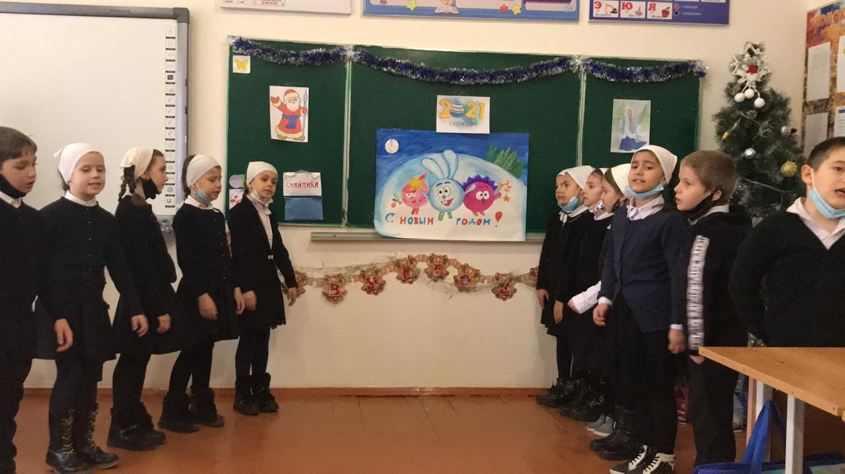
Песня «Улыбка»
Загадки:
* Ярко светятся витрины, в доме пахнут мандарины
Елка в гости к нам идет, это праздник…(Новый год)
* В валенках он в дом приходит, хороводы с вами водит
Бородат, седоволос, добрый дедушка…(Мороз)
* Зацепилась за карниз, головой повисла вниз
Акробатка-крохотулька, зимний леденец …(Сосулька)
* Он когда – то был водой, но сменил вдруг облик свой,
И теперь под Новый год, на реке мы видим …(Лед)
* Кружит снег она вдоль улиц, словно перья белых куриц,
Зимушки – зимы подруга, северная гостья …(Вьюга)
* Я, верхушку украшая, там сияю, как всегда,
Очень яркая, большая, пятикрылая….(Звезда)
Учитель: Тот, кто пляшет и поёт,
Замечательно живёт!
Будем дружно петь, плясать,
Будем скуку разгонять!
«Танец морозята».
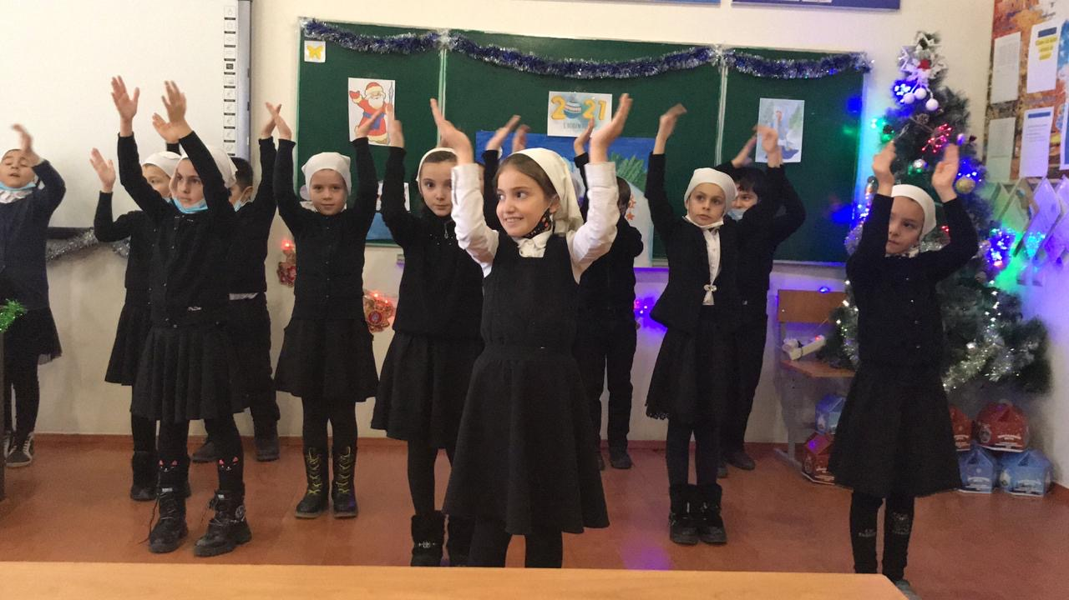
Учитель: Дети да вы взгляните
На ёлке не горят огни!
Огоньки на ёлке в праздник
Зажигаются всегда.
Для весёлого Мороза
Это горе не беда!
Ну – ка скажем: раз, два, три,
Наша ёлочка гори!
Дети обращаются к ёлке, елка не загорается, на третий раз
привлекает родителей, ёлка загорается разноцветными огнями.
Музыкальная игра «Стулья» ( дети ходят по кругу 5 стульев под музыку, и когда музыка останавливается, дети должны быстро сесть, кто не успел выходит из игры)
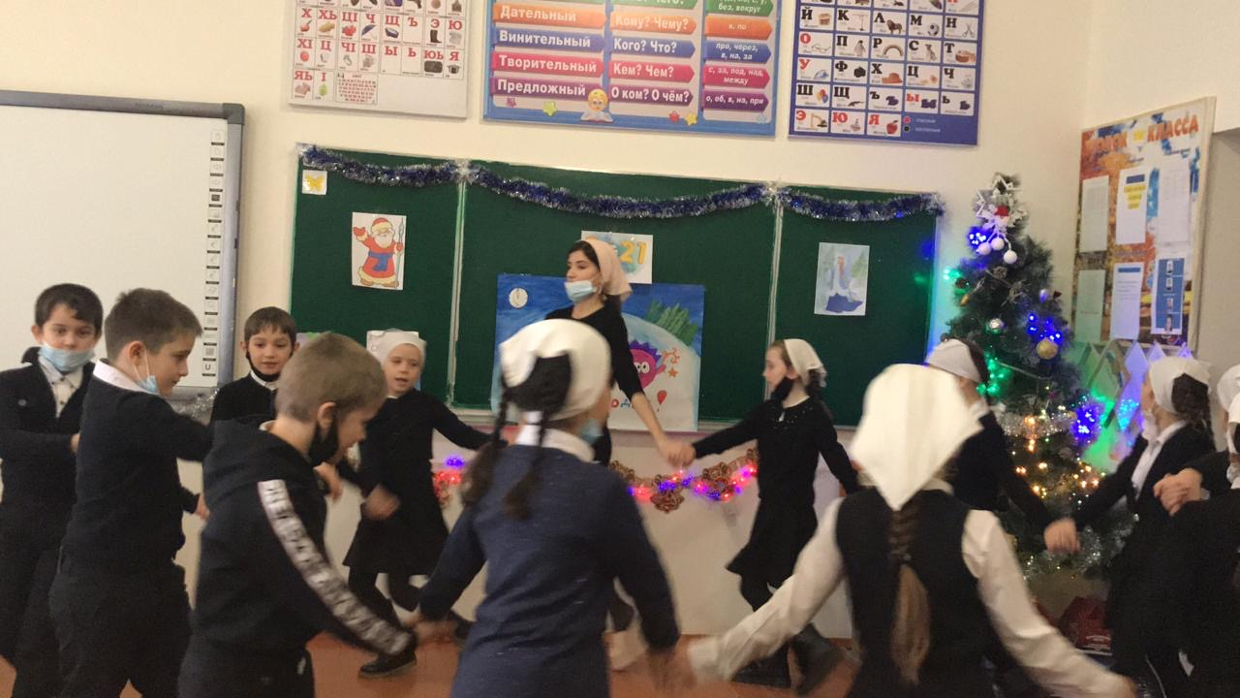
Музыкальная игра «Холодно замерзли наши руки»
Учитель: Ох, и шустрый же народ
В этой школе то живёт!
Петь, плясать вы мастера,
Фу! Уморили вы меня!
Фу! Как жарко! Водицы бы напиться!
Дети читают стихи
Молодцы ребята! Стихи вы рассказали, теперь уже пора раздать вам подарки.
Учитель: и для завершения нашего чудесного мероприятия мы с ребятами хотим исполнить для вас песенку "Серебристые снежинки"

